**从“古丝绸之路”到21世纪“一带一路”**

**——生科院本科生党支部主题党日活动**

为宣扬国家“一带一路”倡议，让学生党员们更深刻地理解这一倡议的内涵，2019年4月29日晚，中南大学生命科学学院第七党支部组织学生党员于生命科学学院成长辅导室开展“聚焦一带一路，共创美好未来——中南大学生命科学学院第七党支部党日活动”。活动通过开展观看视频、集体讨论的形式，学习领悟习近平主席在“一带一路”国际合作高峰论坛开幕式上的主旨演讲等重要讲话精神，引领发挥本科生党员的政治前瞻性和时代进步性。

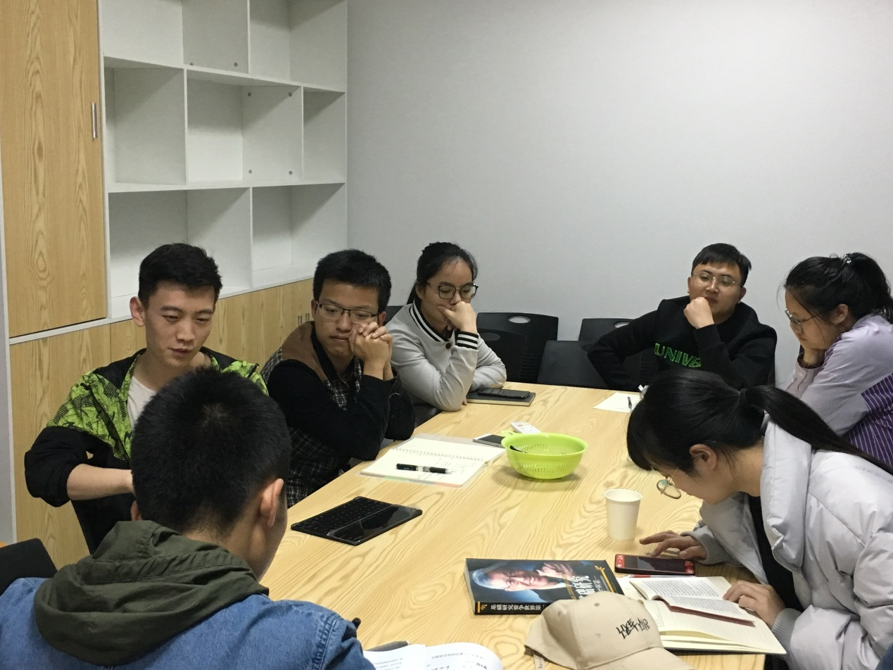

学习会上，大家原文学习了习近平主席在国际合作高峰论坛开幕式上发表的主旨演讲《齐心开创共建“一带一路”美好未来》等重要讲话，并由施庆鑫、徐颖同志带领大家学习了“一带一路”的历史、建设的由来、发展历程、近年来取得的丰硕成果以及“一带一路”发展目标和中国“一带一路”建设的主要任务。

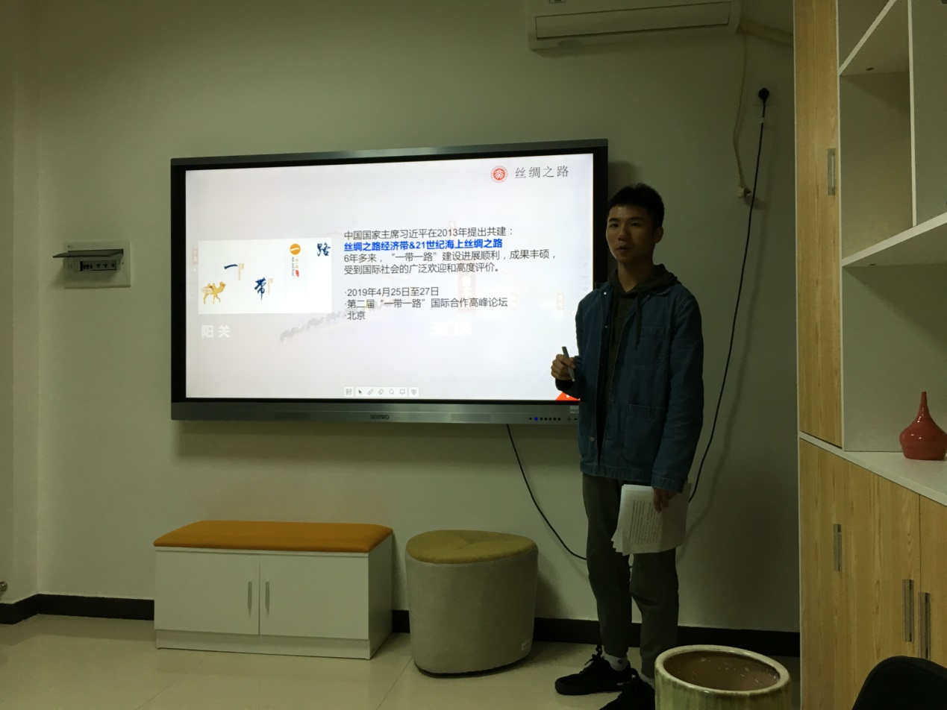

通过学习和讨论，大家对“一带一路”有了更加深刻的了解。“一带一路”的核心内容是促进基础设施建设和互联互通，本着共商共建共享的原则对接各国政策和发展战略，深化务实合作，促进协调联动发展，实现共同繁荣。

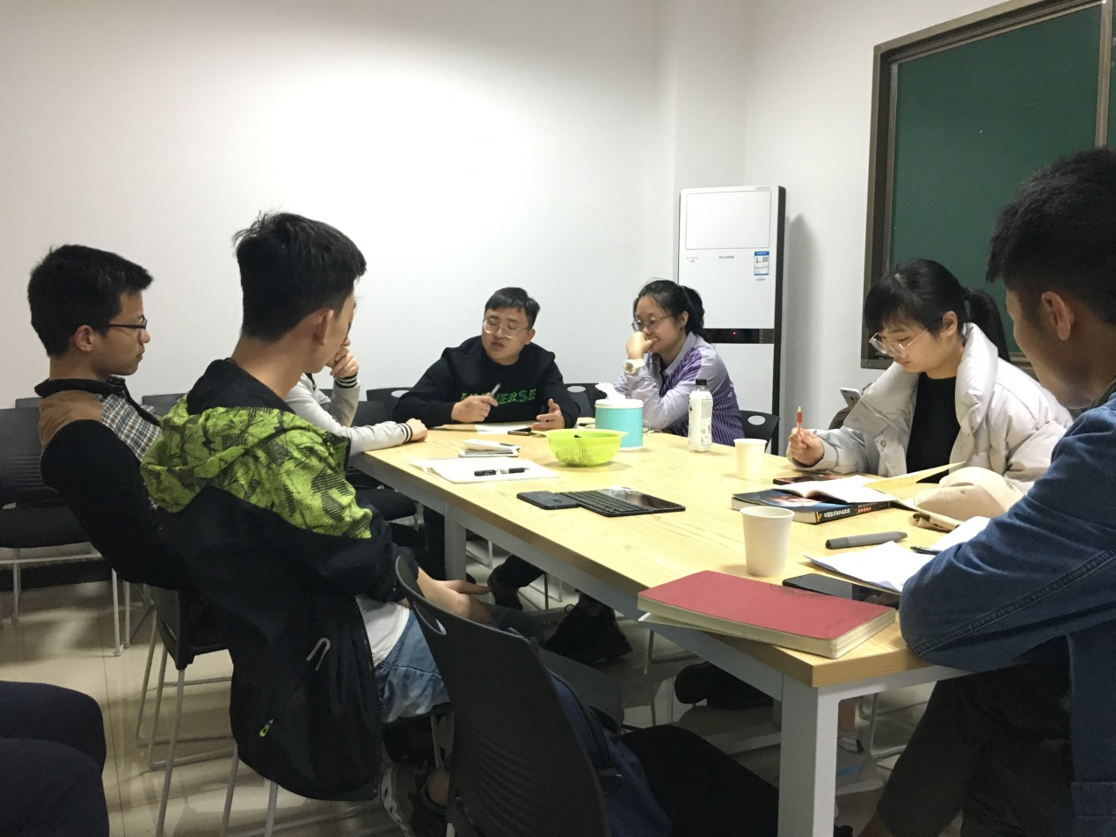

古丝绸之路打开了各国友好交往的新窗口，书写了人类发展进步的新篇章，积淀了以和平合作、开放包容、互学互鉴、互利共赢为核心的丝路精神。各位党员纷纷表示，要结合自己的日常学习生活，在“一带一路”的建设中充分发挥科技的支撑作用。